Roger Boixadera
PROJECTE FINAL LLENGUATGES WEB
Temàtica:
La temàtica del projecte estarà relacionada amb el projecte final de l'assignatura d'IOT. En aquest projecte dissenyo i implemento un rellotge despertador que corre per l'habitació de manera lliure i que no para de sonar fins que se li passa la mà per sobre. La meva idea és fer un tutorial de com fer el meu projecte amb els diferents passos i amb continguts secundaris de funcions bàsiques com per exemple connectar l'arduino a un ordinador i comprovar els components d'aquest.
Wireframe:
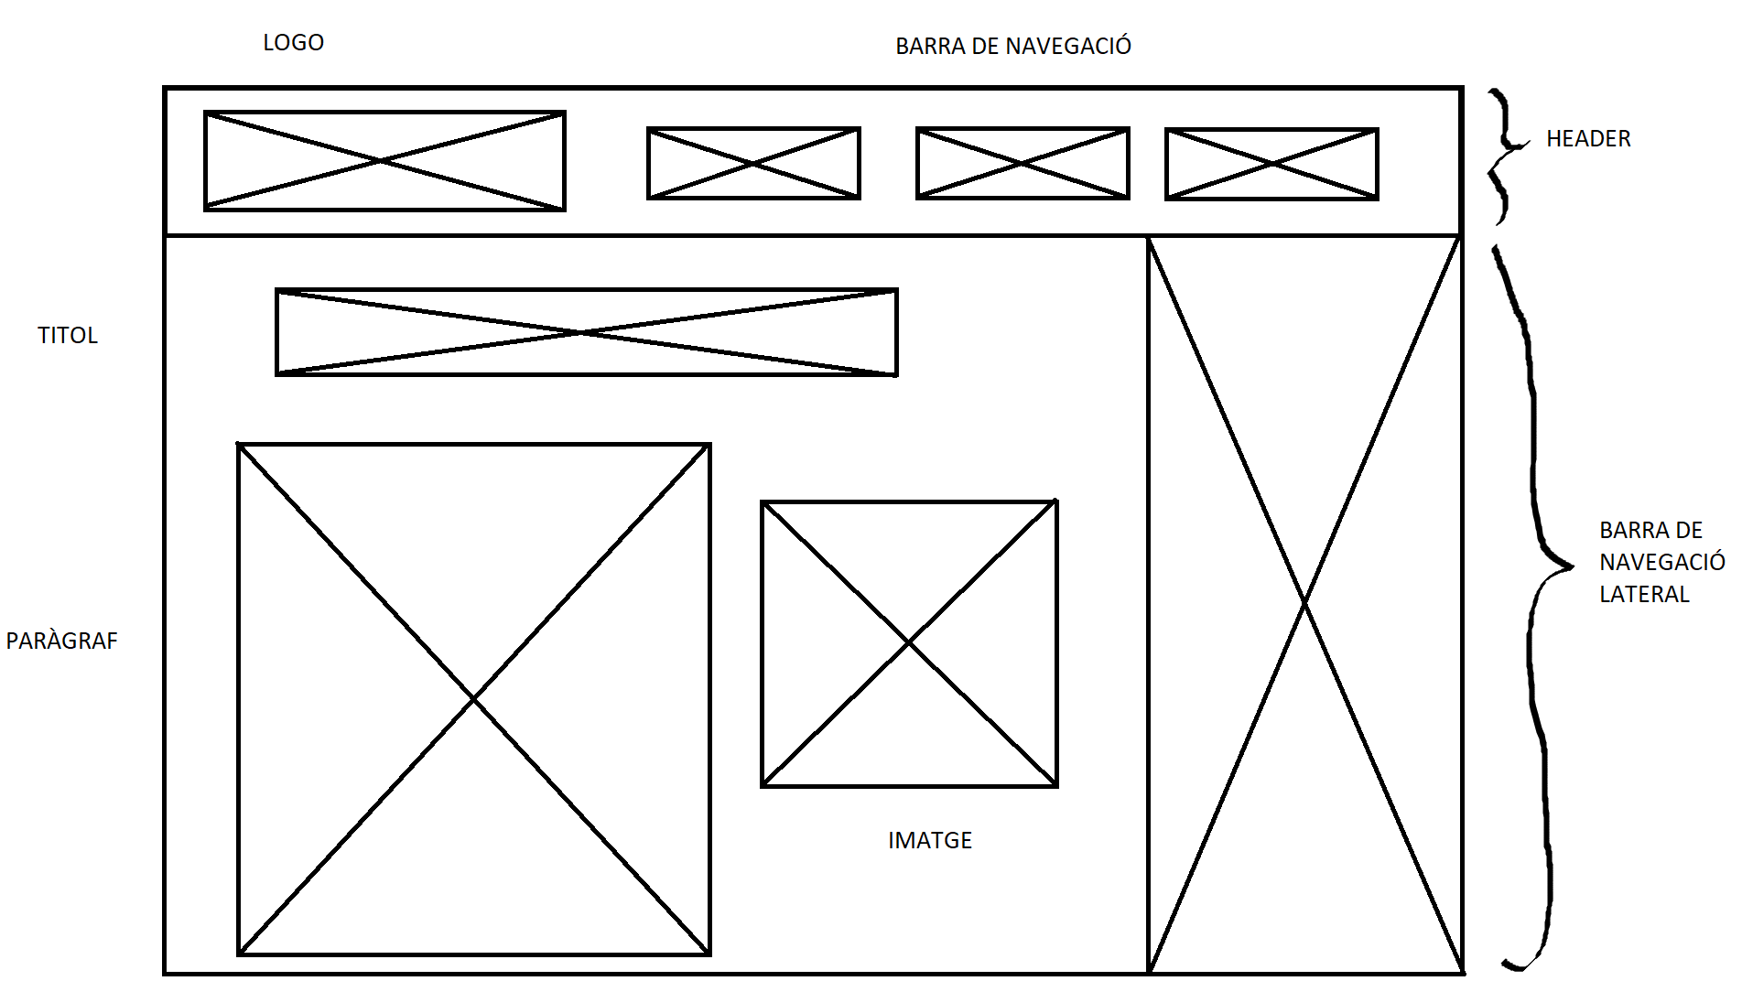
La idea és fer la pàgina d'un estil similar a la imatge, amb un header amb 3 botons que et portin a diferents seccions al pressionar-los. Un pel tutorial de la pràctica, un altre per tutorials bàsics o comprovació d'elements i un últim que et redirigís a una altra pàgina per a comprar components. La resta de la pàgina l'ocuparan la section on hi haurà el títol de la secció ,el text explicatiu i una o diverses imatges. M'agradaria també implementar una barra de navegació lateral tipus aside. Aquesta tindria llistades totes les parts del tutorial i només apareixeria quan estigués el tutorial seleccionat. D'aquesta manera al prémer el botó de la barra de navegació principal et portaria al pas 1 i d'allà podries seleccionar qualsevol altre pas. La meva idea també és fer que els altres 2 botons siguin desplegables al passar-hi per sobre, ja que el contingut que mostren serà molt més curt i no ocuparà tanta part de la pantalla.

HOVER: BARRA DE NAVEGACIÓ SECUNDÀRIA

